 | Министерство науки и высшего образования Российской Федерации  Федеральное государственное автономное образовательное учреждение  высшего образования  «Московский государственный технический университет  имени Н.Э. Баумана  (национальный исследовательский университет)»  (МГТУ им. Н.Э. Баумана)

ФАКУЛЬТЕТ | ИНФОРМАТИКА И СИСТЕМЫ УПРАВЛЕНИЯ
КАФЕДРА | СИСТЕМЫ ОБРАБОТКИ ИНФОРМАЦИИ И УПРАВЛЕНИЯ

Лабораторная работа №2
«Объектно-ориентированные возможности языка Python»

ДИСЦИПЛИНА: «Парадигмы и конструкции языков программирования»

Выполнил: студент гр. ИУ5-32Б |  | _________________ (Сердюков А.С.)  (Подпись) (Ф.И.О.)
Проверил: |  | _________________ (Гапанюк Ю.Е.)  (Подпись) (Ф.И.О.)
Дата сдачи (защиты):
Результаты сдачи (защиты):
- Балльная оценка:
- Оценка:

2026 г.

Цель и задание
Изучить абстрактные классы, наследование, композицию, свойства и методы класса на примере геометрических фигур.
Создать абстрактную фигуру, класс цвета и классы прямоугольника, круга и квадрата. Каждый класс размещается в отдельном модуле пакета lab_python_oop. Для варианта 22 создать синий прямоугольник 22 × 22, зелёный круг радиуса 22 и красный квадрат со стороной 22. Использовать внешний пакет в виртуальном окружении.
Описание решения
Figure задаёт абстрактный метод area и проверку положительного размера. Rectangle и Circle наследуют Figure и содержат объект Color. Square наследует Rectangle. Свойство Color.value проверяет строку цвета. Название фигуры хранится в поле класса и возвращается classmethod get_name. Представление __repr__ использует format.
Создано отдельное окружение Python и установлен colorama 0.4.6. В main.py вызван colorama.init. Площадь прямоугольника и квадрата равна 484, площадь круга — 484π ≈ 1520,5308. Проверки запрещают нулевые, отрицательные и бесконечные размеры, а также NaN.
Порядок запуска
Python 3.10 или новее. Из корня репозитория создать виртуальное окружение и установить зависимости командой python -m pip install -r requirements.txt.
python lab_02/main.py --variant 22

Результаты выполнения
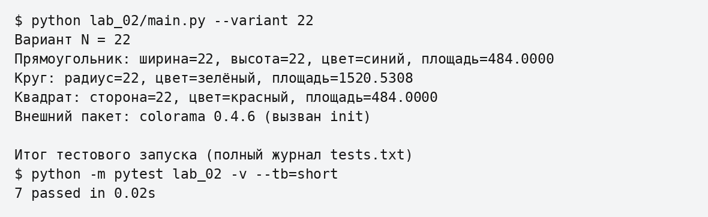
Рисунок 1 — Вывод фактического запуска программы
Экранная форма сформирована из сохранённого stdout. Полные журналы: results/demo.txt и results/tests.txt.
Проверка и выводы
Для этой работы успешно выполнено проверок: 7. Общий набор всех шести работ содержит 61 тест; полный прогон завершился без ошибок. Версии среды и журналы сохранены в validation/ и results/tests.txt.
Реализована и проверена иерархия фигур для варианта 22. Абстракция задаёт общий интерфейс, наследование повторно использует вычисление площади, композиция отделяет цвет от геометрии.
Источник задания
https://github.com/ugapanyuk/BKIT_2022/wiki/lab_python_oop
Текст программы
# Файл main.py

import argparse
import colorama
from lab_python_oop import Rectangle, Circle, Square

def main():
parser = argparse.ArgumentParser(description="Геометрические фигуры")
parser.add_argument("--variant", type=int, default=22)
args = parser.parse_args()
if args.variant <= 0:
parser.error("номер варианта должен быть положительным")
colorama.init()
print("Вариант N = {}".format(args.variant))
for figure in (Rectangle(args.variant, args.variant, "синий"),
Circle(args.variant, "зелёный"), Square(args.variant)):
print(repr(figure))
print("Внешний пакет: colorama {} (вызван
init)".format(colorama.__version__))

if __name__ == "__main__":
main()

# Файл lab_python_oop/__init__.py

from .rectangle import Rectangle
from .circle import Circle
from .square import Square

__all__ = ["Rectangle", "Circle", "Square"]

# Файл lab_python_oop/figure.py

from abc import ABC, abstractmethod
from math import isfinite

class Figure(ABC):
name = "Геометрическая фигура"

@classmethod
def get_name(cls):
return cls.name

@staticmethod
def positive(value):
number = float(value)
if not isfinite(number) or number <= 0:
raise ValueError("Размер должен быть конечным положительным
числом")
return number

@abstractmethod
def area(self):
raise NotImplementedError

Текст программы Продолжение

# Файл lab_python_oop/color.py

class Color:
def __init__(self, value):
self.value = value

@property
def value(self):
return self._value

@value.setter
def value(self, value):
if not isinstance(value, str) or not value.strip():
raise ValueError("Цвет должен быть непустой строкой")
self._value = value.strip()

# Файл lab_python_oop/rectangle.py

from .figure import Figure
from .color import Color

class Rectangle(Figure):
name = "Прямоугольник"

def __init__(self, width, height, color):
self.width = self.positive(width)
self.height = self.positive(height)
self.color = Color(color)

def area(self):
return self.width * self.height

def __repr__(self):
return "{}: ширина={:g}, высота={:g}, цвет={}, площадь={:.4f}".format(
self.get_name(), self.width, self.height, self.color.value,
self.area())

# Файл lab_python_oop/circle.py

from math import pi
from .figure import Figure
from .color import Color

class Circle(Figure):
name = "Круг"

def __init__(self, radius, color):
self.radius = self.positive(radius)
self.color = Color(color)

def area(self):
return pi * self.radius ** 2

def __repr__(self):
return "{}: радиус={:g}, цвет={}, площадь={:.4f}".format(
Текст программы Продолжение
self.get_name(), self.radius, self.color.value, self.area())

# Файл lab_python_oop/square.py

from .rectangle import Rectangle

class Square(Rectangle):
name = "Квадрат"

def __init__(self, side, color="красный"):
super().__init__(side, side, color)

def __repr__(self):
return "{}: сторона={:g}, цвет={}, площадь={:.4f}".format(
self.get_name(), self.width, self.color.value, self.area())

# Файл lab_python_oop/test_shapes.py

from math import pi
import pytest
from . import Rectangle, Circle, Square
from .figure import Figure
from .color import Color

def test_variant_22():
assert Rectangle(22, 22, "синий").area() == 484
assert Square(22).area() == 484
assert Circle(22, "зелёный").area() == pytest.approx(484 * pi)

def test_inheritance_and_class_name():
assert isinstance(Square(22), Rectangle)
assert Square.get_name() == "Квадрат"
with pytest.raises(TypeError):
Figure()

@pytest.mark.parametrize("size", [0, -1, float("nan"), float("inf")])
def test_invalid_size(size):
with pytest.raises(ValueError):
Circle(size, "зелёный")

def test_color_property_and_representation():
figure = Square(22)
figure.color.value = "синий"
assert "синий" in repr(figure)
assert "484.0000" in repr(figure)
with pytest.raises(ValueError):
Color("")

